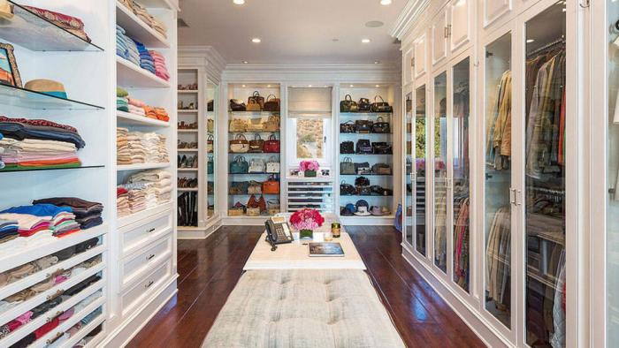
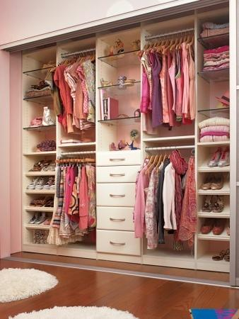
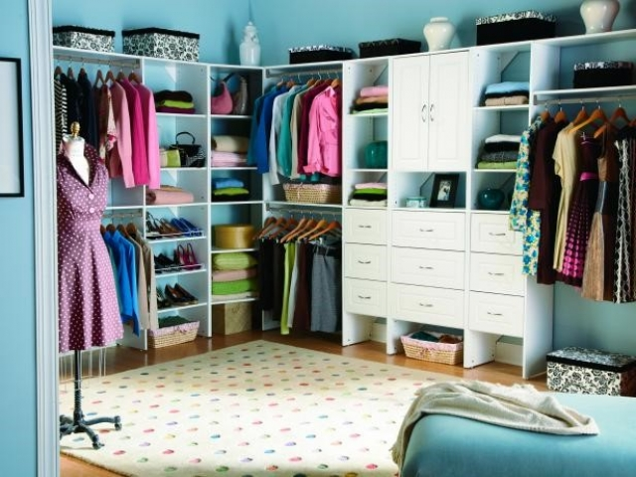
Emlékeztek a filmre a Szex és New York szekrényrendezési jelenetére?

5 PRAKTIKUS GARDRÓB RENDSZEREZÉSI TIPP
  - Radvanyi Nagy Emese
A csajok kíméletlenül kiszortírozták Carrie gardróbját. Minden ment, ami már régimódivá vagy megfakultá vált.

Neked is ezt kell tenned!

Készíts elő 3 nagy zsákot, esetleg többet és vágj bele. A gardróbszekrény rendben tartásával fontos plusz perceket takaríthatsz meg a hétköznapokban. Sokkal könnyebb reggel gyorsan felöltözni, ha jól átlátható a szekrény, és pontosan tudjunk minden ruhadarabnak a helyét. A kisebb darabokat sapkákat, sálakat, kesztyűket, bikiniket, fürdőruhákat, apró csecsebecséket érdemesebb dobozokban tárolni. Én szín szerint is rendezem a ruhákat, mert számomra könnyebb úgy keresni. Persze nekem olyan színek találhatóak a ruhatáramban, amik egymással is variállhatóak, de ne aggódj, ez tanulható. Egyszer megtapasztalod mennyivel egyszerűbb egy rendezett szekrényből reggel kikapkodni a ruhákat, soha nem fogod hagyni, hogy elszabaduljon benne a pokol.

Most tegyél be egy jó zenét és vágj bele!

Alapszabály!
Tudatosítsd magadban az egyéves szabályt, legyen ez az alapszabály a szortírozásnál. Ennek lényege, hogy ha egy ruhát az elmúlt egy évben egyáltalán nem viseltél, annak mennie kell. Kivételt képeznek ez alól az alkalmi darabok, de légy kíméletlen. Amit ugyanis az elmúlt évben nem vettél fel, azt valószínűleg a következőben sem fogod.

1.Tipp
Kezd azzal, hogy minden ruhát kipakolsz a szekrényedből az ágyra, a szőnyegre vagy a padlóra. Ha nem akarsz túl nagy káoszt, kezdheted polconként is. Így egyrészt jobban tudsz majd válogatni, könnyebb lesz mindent a helyére rakni, másrészt pedig látni fogod, mennyi ruhád van, és könnyebb lesz kiselejtezni azokat, amiket nem hordasz.

2. Tipp
nézz át alaposan minden darabot, és rendszerezd őket három csoportba: legyen egy kupac azoknak, amiket megtartasz, egy azoknak, amiket nem, egy pedig azoknak, amiket egy jó darabig, például az évszak miatt nem fogsz viselni. Ne feledd légy határozott, és ne őrizgess ruhákat csupán a nosztalgia miatt, hiszen csak a helyet foglalják.

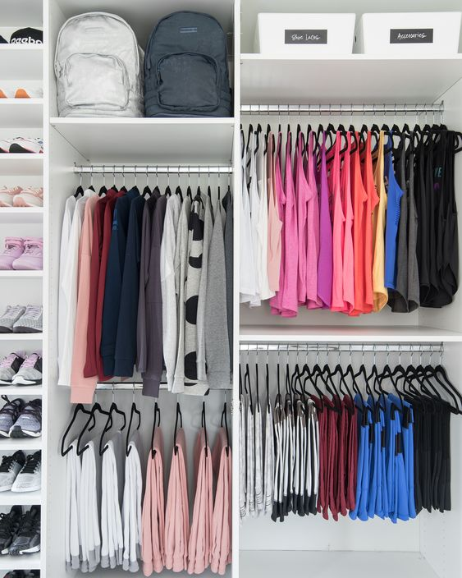 |  | 3. Tipp  A szezon miatt nem viselt darabokat rakd a felső polcra polcokra vagy a többi ruha mögé, esetleg  legalulra. A többit pedig rendezd úgy, ahogy  számodra a legpraktikusabb. Érdemes a  különböző darabokat különböző csoportokba –  például: nadrágok, szoknyák, pólók, ingek, otthoni ruhadarabok - hajtogatnod, de akár színek  szerint is rendezheted őket. Így könnyebb  lesz majd megtalálni mindent, és nem kell  feltúrnod az egész szekrényt, ha keresel valamit.
4.Tipp  Az ingeket, a kényesebb nadrágokat, az egészruhákat és a kabátokat a legjobb, ha akasztóra teszed. Így megelőzheted a gyűrődést és akár a vasalást is. Nem beszélve arról, hogy könnyebben átláthatod majd őket.  A táskákat tedd külön polcra, a kisebb clutchokat, a sálakat, a sapkákat és a kesztyűket pedig ajánlott dobozokba rendszerezni ugyanúgy, ahogyan az ékszereket is - amennyiben a szekrényben tartod őket. |  | 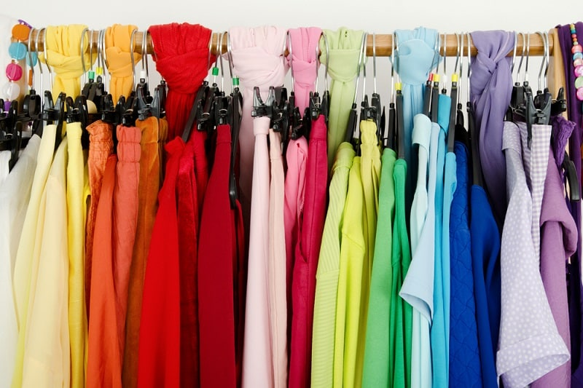
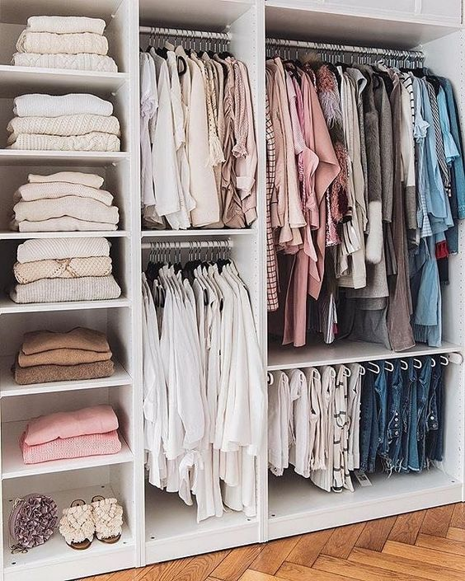 |  | 5. Tipp  Miután elkészültél, érdemes még egy kicsit átgondolnod, melyek azok a ruhák, amiket szeretsz, mégis ritkán viselsz, átnézned a szekrényedet, és kigondolni, mit hogyan tudnál többször viselni, sokoldalúan felhasználni. Így még akár azt is elérheted, hogy kevesebb új ruhára legyen szükséged.  A továbbiakban próbálj figyelni arra, hogy mindent a helyére tegyél vissza, és minél tovább őrizd meg a rendezettséget.

Mielőtt azonban bezárod ezt lapot, kapsz még egy ajánlatot.
Amennyiben úgy érzed, nem boldogulsz a szekrényeddel, nem tudod mit selejtezz ki és mit tarts meg, úgy igénybe veheted az online segítségemet most rendkívül kedvező áron.
Elindítom ugyanis újra a tavalyi évben nagy sikert aratott „Akik a konfekción kívül rekedtek” online programomat.
Kérem a programot kedvezményes áron!
Ezzel a programmal megtanulhatod, melyek azok a ruhadarabok, amelyek a testalkatodnak legjobban állnak és soha többet nem veszel olyan ruhát, ami nem áll jól.
Tedd a szívedre a kezed!
📌Hány olyan ruha lóg a szekrényben, amit megvettél, de nem igazán passzolt?
📌Turiztad valahol, hogy majd átalakíttatod, de soha nem jutott el a varrónőhöz?
📌Tetszett a színe, de a fazon nem áll jól neked?
📌Kétszer akkorának érzed magad benne, mint amennyi valójában vagy?
📌Folyton rángatni kell, mert elcsúszik?
📌Kaptad valakitől, de egyszerűen nem Te vagy!
📌Órákat töltesz el ruhákat válogatva, de valahogy semmit nem találsz magadnak?

Ugye-ugye?

Nekem is volt anno rengeteg ilyen holmim, amíg meg nem tanultam a saját testemet és az alkatomat kezelni. Nem volt könnyű elfogadni, hogy én egy serleg alkat vagyok, erősebb felsőtesttel és keskenyebb alsótesttel. A derekam a szülések után már nem találtam meg és már nem is erőlködőm vele.

Ez van!

✅Viszont megtanultam milyen fazonok állnak jól nekem.

✅Mit hangsúlyozzak és mit takarjak el.

✅Milyen fazonok előnyösek és mik azok amik nem.

✅Megtanultam a vásárlást 1-2 órára redukálni a több órás procedúra helyett

✅Most már tudok akár 10 perc alatt online is rendelni

Szeretnéd ezt Te is?
Akkor ne habozz, mert az ajánlat csak június 15.-ig érvényes, mert a programot 15.-én el is indítom!
Kérem a programot kedvezményes áron
Sőt!!!!
Az első 10 jelentkező még egy 30 perces online tanácsadást is kap ajándékba!
Kérem a programot kedvezményes áron

